IT行业薪变化调查报告
刘国庆
大连理工大学 辽宁 大连 116000
摘 要 2020年疫情以来，许多行业受到不同程度的影响，而IT行业凭借网上办公方便的优势行业状态稳定，行业内的薪酬变化并不是非常明显，只是稍有下降，而疫情之前的几年，IT行业正如火如荼的稳步发展，不仅关键人才紧缺，而且普通职工也有较大的人才缺口，但是市场需求量不断增大，所以疫情之前的IT行业薪酬稳步上升。IT行业是一个需要不断自我挑战的行业，这就让很多人都想要进行尝试、挑战。IT行业的工作属于脑力劳动，需要不断的攻克难关，且在工作的过程需要不断的更新自己的技能知识，跟上时代的脚步。在该行业，从业者能够不断的突破自己，一步步的得到自我的提升。
关键词： IT行业；薪酬；疫情；薪酬变化；薪酬对比
IT industry salary change survey report
Liu Guoqing
Dalian University of Technology Liaoning Dalian 116000
Abstract Since the epidemic in 2020, many industries have been affected to varying degrees, and the IT industry has been stable due to the advantages of online office. The salary changes in the industry are not very obvious, but only slightly decreased. In the years before the epidemic, the IT industry Just as the steady development is in full swing, not only is there a shortage of key talents, but there is also a large talent gap for ordinary employees. However, the market demand continues to increase, so the IT industry salary before the epidemic has risen steadily. IT industry is a need to constantly self-challenge industry, which so many people want to try and challenge. The work in the IT industry is mental work, which requires constant overcoming of difficulties, and in the process of work, you need to constantly update your skills and knowledge to keep up with the pace of the times. In this industry, practitioners can continuously break through themselves and get self-improvement step by step.

Keywords IT industry; salary; epidemic; salary changes; salary comparison

- 疫情下的IT行业薪酬
IDG Insider Pro 和 Computerworld 对过去 12 个月 IT 从业人员的薪资进行了调查，发现 IT 从业人员薪水总体水平有所下降，但基本工资和奖金方面的总薪酬并未发生显着变化。
整个2020年，国内的疫情不断反复，简单来看，病毒肆虐，影响最大的就是人员的流动性，因为防疫需要而窝在家里的人不计其数，这时候，显然人们对电子商务的需求更强烈。导致各行业都受其影响，IT行业也不能幸免，但是IT行业凭借着其独特的线上办公的便捷等行业优势，使得居家隔离的职工也能完成大部分工作。所以IT行业的薪酬水平并没有显著的变化，但是总体上有一些下降。
新冠疫情的影响下，数字 IT 工具和基础架构的重要性凸显了出来，IT行业的优势不断被发掘，使得各行各业不断与IT行业融合，这也是IT行业的薪酬没有显著变化的原因之一。
IDG Insider Pro 和 Computerworld对 1172 位 IT 专业人员进行的年度 IT 薪水调查发现，所有受访者的平均薪水已从 2020 年的 112580 美元下降到今年的 104446 美元。而且，在 2020 年的调查中，有 70% 的 IT 专业人士表示基本工资有所增长，但今年这一数据降至了 56%^{[1]}。薪资涨幅最大的是高级 IT 管理人员（全职或兼职）。IT 行业工资变化最明显的是合同工，其中 18％ 的人称，在过去 12 个月中他们的日薪或基本收入有所下降。有趣的是，许多 IT 从业者并没有因为今年面临的经济挑战削弱对奖金的期望。调查发现，高级 IT 管理人员对未来收入非常乐观。
- 疫情前的IT行业薪酬
除去疫情的影响，我更想对没有疫情影响的2018年前的数据进行分析，这样更具有说服力和代表性。IT行业从2016年首次超过金融行业以后，一直到现在每年都是稳居高新第1名的宝座。而金融行业过去曾经被誉为最赚钱的行业，一直都是排名第一的，不过2019年科学研究与技术服务业平均工资以微量的优势超过了金融行业，一下子跑到了第3名。这其实一定程度上也代表了社会的进步，高科技行业的工资超过金融行业，代表着国家的研发投入不断加大，创新驱动战略得到落实，科研人员和高技术人员的工资得到提高，更多人是靠实打实的科技创新，而非投机倒把。
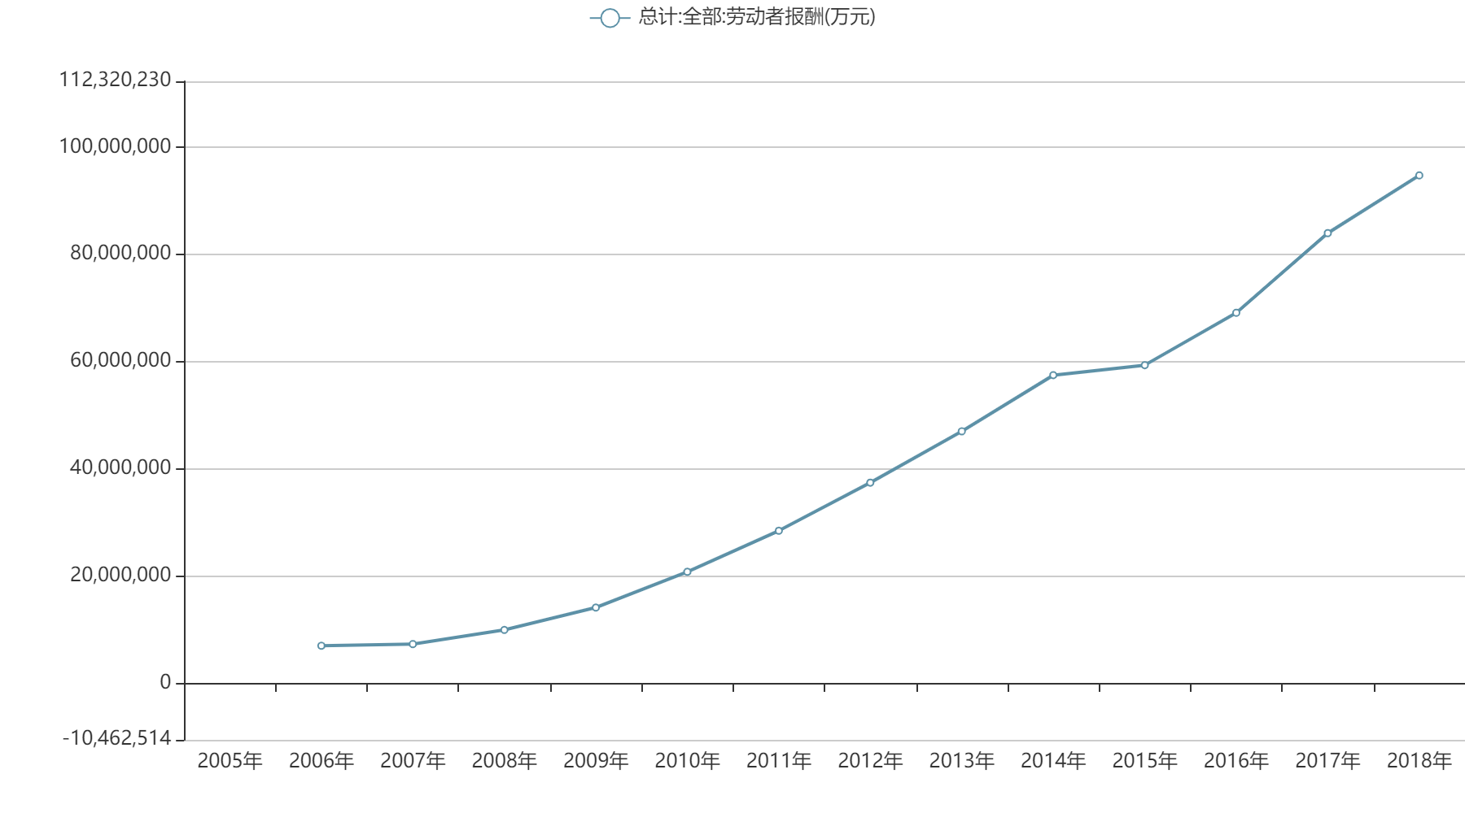
虽然 IT 行业标准工资的增长率下降了（从去年的调查的 55％ 下降到 44％），但更多的工资增长与绩效挂钩（从 30％ 上升到 38％）[2]，这也许可以解释大家为何对薪资有更多期望。对奖金的期望，尤其是对于决策者而言，与新职责、晋升机会和掌握新技能等因素相关。在当前的工作和经济环境下，这是可以理解的，因为在许多情况下，收入下降的背景下，越来越多的组织努力满足快速增长的数字化需求。毫无疑问，这是对该行业的积极反映。
从前几年来看，高科技行业发展很快，导致了竞争的加剧，利润减少，很多企业被淘汰出局，整体薪酬形势也逐渐走低。但是，我国高科技行业的整体发展水平与发达国家相比，还处在比较低的层次上。从长远来看，国家对这个行业也会有很多鼓励政策，这些都会导致IT行业的薪酬持续稳定地上涨。
拿2018年IT行业发展的趋势来说，物联网、AR/VR、自动化、大数据、云计算、人工智能在今年迅猛发展，让众人意识到，他们即将开启下一个时代。行业走在发展的前列，行业中人员的薪酬，当然不会低。
我在国研网查得的数据可以知道，2018年之前，IT劳动者薪酬总额都是稳步上升的，然而在2015年到2018年的劳动者人数反而是没有太多的变化，由此可以推断出IT行业的薪酬是稳步上升的状态。
随着信息产业的迅猛发展，IT行业人才需求量也在逐年扩大。据国内权威数据统计，未来五年，我国信息化人才总需求量高达1500万—2000万人。其中“软件开发”、“网络工程”等人才的缺口最为突出。以软件开发为例，我国软件人才需求以每年递增20%的速度增长，每年新增需求近百万。
此外，软件人才需要一定的技术性，而目前高校的培养与企业需求严重脱轨，导致软件人才缺口变大，因此一个熟练的软件技术工程师，特别受用人单位的欢迎。
图1 2018年前的IT行业薪酬[2]
Fig.1 Salary in the IT industry before 2018

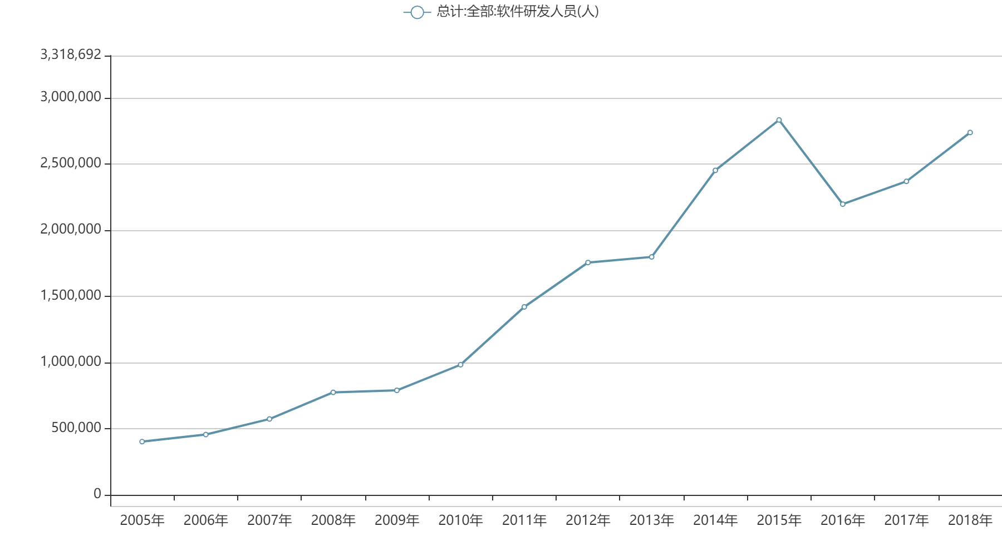
图2 2018年前的IT软件研发人员人数[3]
Fig.2 Number of IT software R&D personnel before 2018
结束语
本文主要对疫情前和疫情后的IT行业的薪酬水平进行分析，在合理的数据支持下对IT行业的薪酬变化进行了一些前略的分析，未来会对IT行业的薪酬进行进一步的追踪，验证自己的猜想。
参考文献

[1]Segment Fault2021. https://baijiahao.baidu.com/s?id=1693198709777614700&wfr=spider&for=pc
[2][3]国研网http://data.drcnet.com.cn/dataTable?id=72&structureId=617

